**Назар аударыңыздар!!!**

Егер балаңызға мектепке немесе

балабақшаға баратын уақыт келсе

хабарласыңыз.



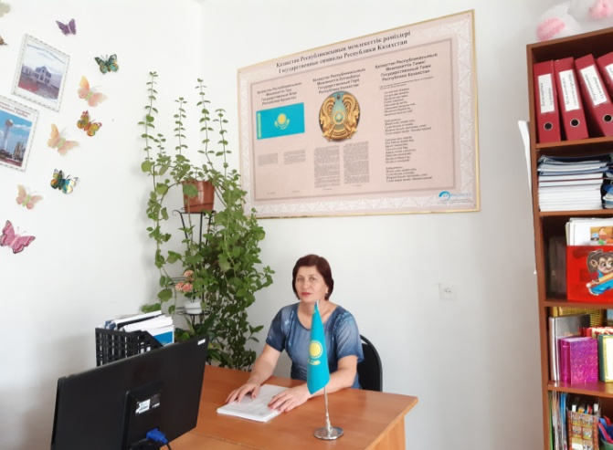

«Айгөлек» бөбекжай –бақшасының директоры

Утепова Жамал Турешовна

Біздің байланыс: 8-713-41-74-1-92

Ұялы байланыс: 8-778-666-22-73

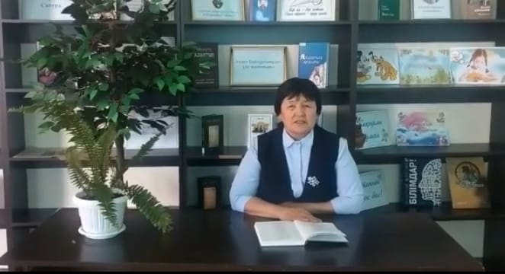

«Айгөлек» бөбекжай –бақшасының

мектепалды даярлық тобының тәрбиешісі

Жотаева Назира Тулеубековна

Біздің байланыс: 8-713-41-74-1-92

Ұялы байланыс: 8-778-104-67-68

Бегалы негізгі мектебінің бастауыш сынып мұғалімі

Мендигалиева Салтанат Кожаденовна Біздің байланыс: 8-713-41-74-129 Ұялы байланыс: 8-775-601-07-44

